CROSSWORD PUZZLE – KERESZTREJTVÉNY
Solve the puzzle (in English) using the clues and if you do a right job, you will find the name of a legendary concept in the highlighted column that is also used as a metaphor for difficult problems these days.
Fejtsd meg a rejtvényt (angolul) a meghatározások segítségével, és ha jól dolgozol, egy olyan legendás fogalom nevét olvashatod a megjelölt oszlopban, amelyet ma már metaforaként is használunk bonyolult problémák leírására.

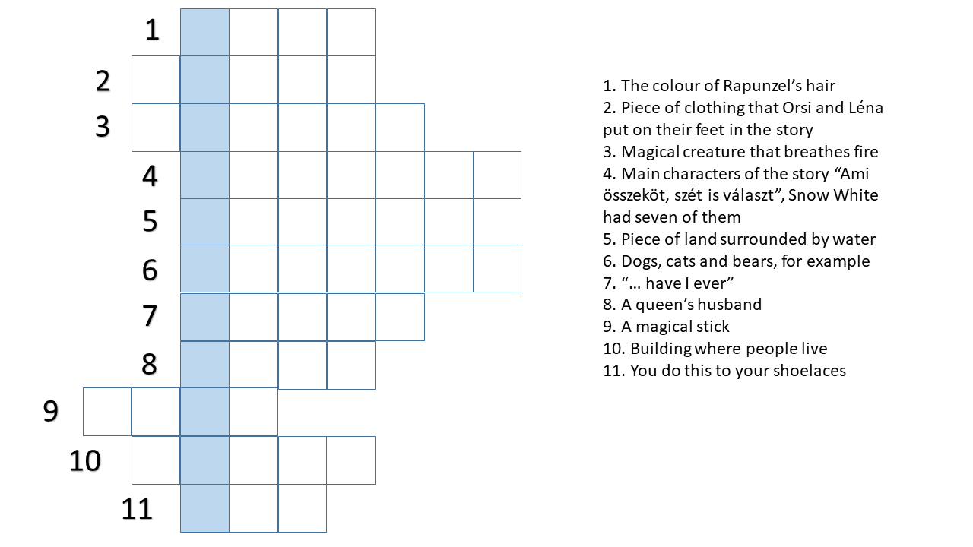

G O L D
S O C K S
D R A G O N
D W A R V E S
I S L A N D
A N I M A L S
N E V E R
K I N G
W A N D
H O U S E
T I E

